TRƯỜNG ĐẠI HỌC TÀI NGUYÊN VÀ MÔI TRƯỜNG HÀ NỘI
KHOA/ BỘ MÔN ……………….
(Chữ in hoa, 13pt, bold)

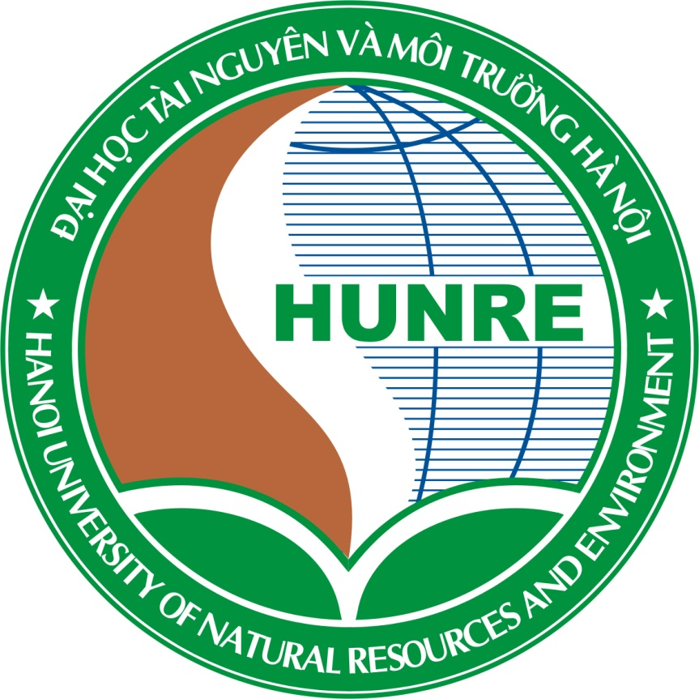

BÁO CÁO TỔNG KẾT
ĐỀ TÀI NGHIÊN CỨU KHOA HỌC SINH VIÊN
NĂM HỌC 20 - 20
(Chữ in hoa, 16pt, bold)

TÊN ĐỀ TÀI
(Chữ in hoa, 14pt, bold)

Thuộc lĩnh vực khoa học và công nghệ:
(Ghi rõ tên 01 trong 06 lĩnh vực theo Thông tư số: 18/2016/TT-BGDĐT)

HÀ NỘI, THÁNG… - NĂM ….
Hình 1. Mẫu trang bìa báo cáo

TRƯỜNG ĐẠI HỌC TÀI NGUYÊN VÀ MÔI TRƯỜNG HÀ NỘI
KHOA/ BỘ MÔN ……………….
(Chữ in hoa, 13pt, bold)

BÁO CÁO TỔNG KẾT
ĐỀ TÀI NGHIÊN CỨU KHOA HỌC SINH VIÊN
NĂM HỌC 20 - 20
(Chữ in hoa, 16pt, bold)

TÊN ĐỀ TÀI
(Chữ in hoa, 14pt, bold)

Thuộc lĩnh vực khoa học và công nghệ:
(Ghi rõ tên 01 trong 06 lĩnh vực theo Thông tư số: 18/2016/TT-BGDĐT)

Sinh viên chịu trách nhiệm chính thực hiện:<họ và tên sinh viên> Nam, Nữ:
Dân tộc:
Lớp, khoa: Năm thứ: /Số năm đào tạo:
Ngành học:

Người hướng dẫn: <Chức danh khoa học, học vị, họ và tên của người hướng dẫn>

HÀ NỘI, THÁNG - NĂM

Hình 2. Mẫu trang bìa phụ báo cáo

TRƯỜNG ĐẠI HỌC  TÀI NGUYÊN VÀ MÔI TRƯỜNG HÀ NỘI  KHOA/ BỘ MÔN .............. | CỘNG HÒA XÃ HỘI CHỦ NGHĨA VIỆT NAM  Độc lập - Tự do - Hạnh phúc

THÔNG TIN KẾT QUẢ NGHIÊN CỨU CỦA ĐỀ TÀI

1. Thông tin chung:
- Tên đề tài: …………………………………………………………………………………………
- Sinh viên thực hiện: ……………………………………………………………………………….
- Lớp: ………….Khoa/ Bộ môn:………………………. ………
- Năm thứ:………...Số năm đào tạo:….........
- Người hướng dẫn: …………………………………………………………………………………
2. Mục tiêu đề tài:

3. Tính mới và sáng tạo:

4. Kết quả nghiên cứu:

5. Đóng góp về mặt kinh tế - xã hội, giáo dục và đào tạo, an ninh, quốc phòng và khả năng áp dụng của đề tài:

6. Công bố khoa học của sinh viên từ kết quả nghiên cứu của đề tài (ghi rõ tên tạp chí nếu có) hoặc nhận xét, đánh giá của cơ sở đã áp dụng các kết quả nghiên cứu (nếu có):

Ngày……..tháng…….năm 20….
Sinh viên chịu trách nhiệm chính thực hiện đề tài
(Ký, ghi rõ họ và tên)

Nhận xét của người hướng dẫn về những đóng góp khoa học của sinh viên thực hiện đề tài (phần này do người hướng dẫn ghi):
……………………………………………………………………………………………………………………………………………………………………………………………………………………………….
Xác nhận của trường đại học  (Ký tên và đóng dấu) | Ngày……..tháng……..năm 201…  Người hướng dẫn  (Ký, ghi rõ họ và tên)
Hình 3. Mẫu thông tin kết quả nghiên cứu của đề tài

HƯỚNG DẪN
Báo cáo tổng kết đề tài nghiên cứu khoa học của sinh viên
1. Báo cáo tổng kết đề tài
Báo cáo tổng kết đề tài là cơ sở để hội đồng đánh giá kết quả thực hiện đề tài nghiên cứu khoa học của sinh viên. Báo cáo tổng kết phải phản ánh được đầy đủ nội dung, kết quả thực hiện đề tài và phải được đóng thành quyển.
2. Hình thức của báo cáo tổng kết đề tài
  - Khổ giấy A4 (210 x 297 mm);
  - Số trang từ 50 trang đến 100 trang (không tính mục lục, tài liệu tham khảo và phụ lục); font chữ Time New Roman, cỡ chữ 13; paragraph: 3pt; dãn dòng: 1,3 line; lề trái 3cm; lề phải, lề trên, lề dưới: 2cm.
3. Báo cáo tổng kết đề tài được trình bày theo trình tự sau
  - Trang bìa (Hình1);
  - Trang bìa phụ (Hình 2);
  - Thông tin kết quả nghiên cứu của đề tài (Hình 3);
  - Danh mục bảng biểu, sơ đồ, biểu đồ, hình vẽ;
  - Danh mục những từ viết tắt (xếp theo thứ tự bảng chữ cái);
  - Mục lục;
  - Mở đầu: Lý do chọn đề tài, mục tiêu đề tài, phương pháp nghiên cứu, đối tượng và phạm vi nghiên cứu;
  - Nội dung báo cáo gồm: Chương 1: Tổng quan tình hình nghiên cứu thuộc lĩnh vực đề tài, Các chương 2, 3, … thể hiện các kết quả nghiên cứu đạt được và đánh giá về các kết quả này;
  - Kết luận và kiến nghị: Kết luận tóm tắt các kết quả nghiên cứu chính đã đạt đươc của đề tài và kiến nghị về các lĩnh vực nên ứng dụng hay sử dụng kết quả nghiên cứu;
  - Tài liệu tham khảo (tên tác giả được xếp theo thứ tự bảng chữ cái); được trình bày theo trình tự: văn bản pháp qui; giáo trình, báo, tạp chí; bài viết của các tác giả; tài liệu trên trang thông tin điện tử…, Tên tài liệu tham khảo nước ngoài.
  - Phụ lục (nếu có).

